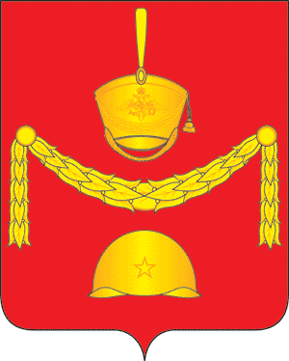
ПРОЕКТ
СОВЕТ ДЕПУТАТОВ
ПОСЕЛЕНИЯ РОГОВСКОЕ В ГОРОДЕ МОСКВЕ
РЕШЕНИЕ

29 сентября 2022 года №

О внесении изменений в решение Совета
депутатов поселения Роговское от 23.05.2019
№ 67/4

В целях упорядочения системы оплаты труда отдельных категорий работников, замещающих должности, не относящиеся к должностям муниципальной службы, и осуществляющих техническое обеспечение деятельности администрации поселения Роговское, в соответствии с Федеральным законом от 06.10.2003 № 131-ФЗ «Об общих принципах организации местного самоуправления в Российской Федерации», Трудовым кодексом Российской Федерации, со статьей 86 Бюджетного кодекса Российской Федерации, учитывая положения Общероссийского классификатора профессий рабочих, должностей служащих и тарифных разрядов, утвержденного постановлением Комитета Российской Федерации по стандартизации, метрологии и сертификации от 26.12.1994 № 367 (в редакции от 19.06.2012), письмом Департамента финансов города Москвы от 15.10.2021 № 32-12091, руководствуясь Уставом поселения Роговское,

Совет депутатов поселения Роговское решил:

1. Внести изменения в решение Совета депутатов поселения Роговское от 23.05.2019 № 67/4 «Об утверждении положения «Об условиях оплаты труда работников, замещающих должности, не относящиеся к должностям муниципальной службы, и осуществляющих техническое обеспечение деятельности администрации поселения Роговское» в приложении 1 к решению:
- дополнить подпунктом 1.3 пункта 1 изложив его в следующей редакции:
«1.3. Органы местного самоуправления самостоятельно определяют размер и условия оплаты труда работников, замещающих должности, не относящиеся к должностям муниципальной службы, и осуществляющих техническое обеспечение деятельности администрации поселения Роговское»;
- в подпункте 2.2. слова «до 150» заменить на «до 220»;
- в подпункте 2.3. слова «до 200» заменить на «до 220».
2. Настоящее решение вступает в силу с 01.01.2023 года.
3. Опубликовать настоящее решение в бюллетене «Московский муниципальный вестник» и разместить на официальном сайте администрации поселения Роговское в информационно телекоммуникационной сети Интернет.

4. Контроль за исполнением настоящего Решения возложить на главу поселения Роговское.

Глава поселения Роговское О.А. Вдовина

